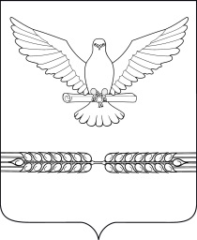
СОВЕТ
СТАРОЛЕУШКОВСКОГО СЕЛЬСКОГО ПОСЕЛЕНИЯ
ПАВЛОВСКОГО РАЙОНА

Р Е Ш Е Н И Е
от 30.10.2024 №3/9

ст-ца Старолеушковская

О внесении изменений в решение Совета Старолеушковского сельского поселения Павловского района от 14 ноября 2019 года № 3/13 «О земельном налоге»

В соответствии с главой 31 Налогового кодекса Российской Федерации (далее – НК РФ), статьей 14 Федерального закона от 06 октября 2003 №131-ФЗ «Об общих принципах организации местного самоуправления в Российской Федерации», Совет Старолеушковского сельского поселения Павловского района р е ш и л:
1. Внести в решение Совета Старолеушковского сельского поселения Павловского района от 14 ноября 2019 года № 3/13 «О земельном налоге» (далее-Решение) следующие изменения:
1) пункт 5 решения исключить.
2. Обнародовать настоящее решение путем его официального опубликования на официальном сайте администрации муниципального образования Павловский район в информационно - телекоммуникационной сети «Интернет» www.pavl23.ru и разместить на стенде в администрации Старолеушковского сельского поселения Павловского района.
3. Решение вступает в силу с 01 января 2025 года, но не ранее чем по истечении одного месяца со дня его официального опубликования.

Глава Старолеушковского сельского
поселения Павловского района Р.М.Чепилов

